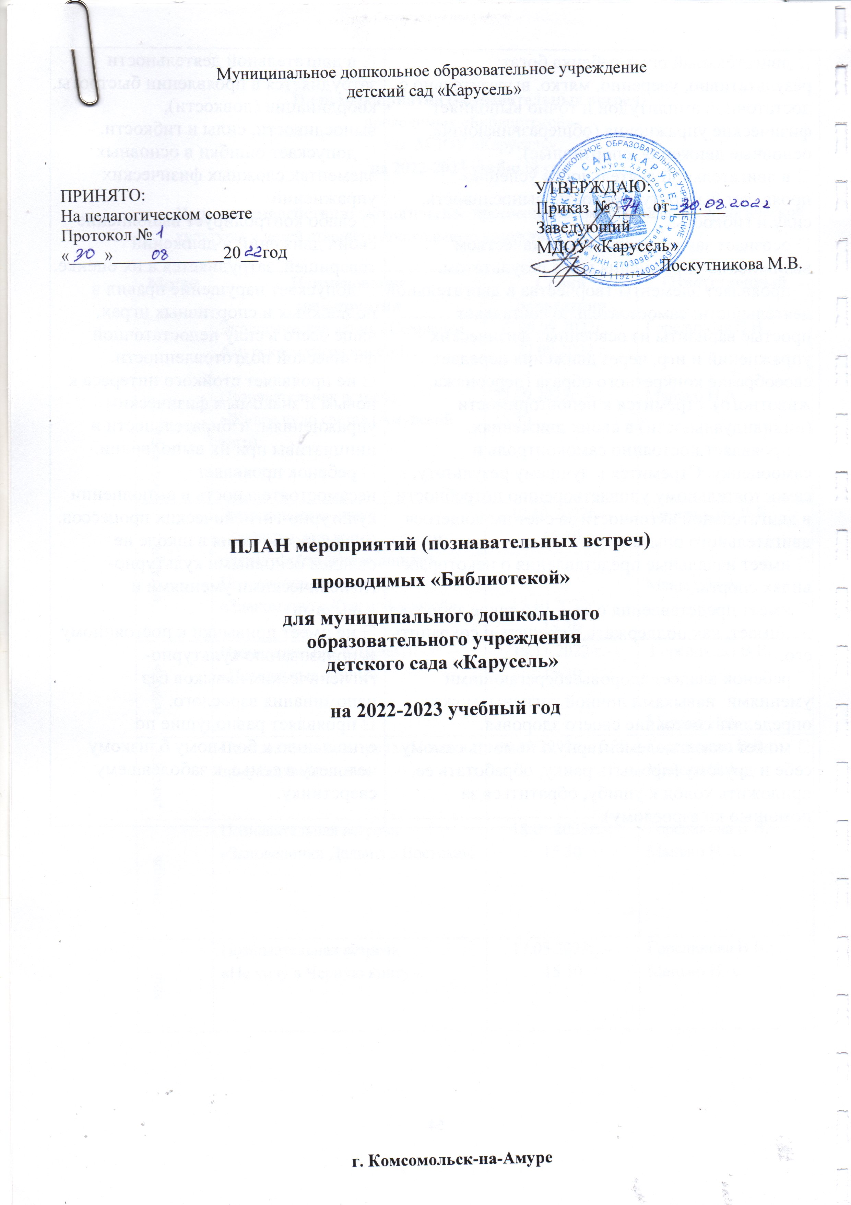

План мероприятий (познавательных встреч)
проводимых «Библиотекой»
для МДОУ «Карусель»
на 2022-2023 учебный год

Цель взаимодействия: экологическое просвещение, формирование экологической культуры у детей старшего дошкольного возраста.

Месяц | Наименование  мероприятия | Сроки  проведения | Ответственный
сентябрь | Экологическая акция «Сохраним Амурского тигра вместе!».  Познавательная встреча  «Живое чудо света» (Амурский тигр). | С 20.09.2022г. – 27.09.2022 г  27.09.2022г. – 15.30 | Гореликова В.В.;  Манько Н.А.
октябрь | Экологическая акция  «Защитим животных – спасем планету!» (по заповедникам).  Познавательная встреча  «Знакомство с Красной книгой». | 12.10.2022г. – 15.30  15.10.2022г. – 15.30 | Гореликова В.В.;  Манько Н.А.
ноябрь | Познавательная встреча «Перелетные птицы» | 19.11.2022 г.- 15.30 | Гореликова В.В.;  Манько Н.А.
декабрь | Познавательная встреча «Помоги зимующим птицам» | 08.12.2022г.-15.30 | Гореликова В.В.;  Манько Н.А.
январь | Познавательная встреча  «Заповедники Дальнего Востока». | 18.01.2023г. –  15 30 | Гореликова В.В.  Манько Н.А.
май | Познавательная встреча  «Не хочу в Черную книгу». | 17.05.2023г. –  15 30 | Гореликова В.В.;  Манько Н.А.

